Вопросы и ответы к билетам по публичному зачету по геометрии 8 класс
2023-2024 уч г
Билет №1
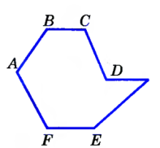
1) Дайте определение многоугольника, вершины, стороны, диагонали и периметр многоугольника. Запишите формула суммы углов выпуклого многоугольника

Определение Многоугольник — это геометрическая фигура, ограниченная замкнутой ломаной линией, не имеющей точек самопересечения.
Вершина многоугольника – это точка пересечения двух соседних сторон многоугольника.
Сторона многоугольника – это отрезок соединяющий две соседние вершины многоугольника.
Диагональ многоугольника – это отрезок, соединяющий две любые не соседние вершины многоугольника.
Вершины: А, В, С, D, E, F.
Стороны: AB, BC, CD, DE, ЕF, FA.
Диагональю многоугольника называется отрезок, соединяющий две любые не соседние вершины.
Периметром многоугольника называется сумма длин всех сторон.
Сумма углов выпуклого многоугольника равна (n-2) 180°

2) Сформулируйте теоремы о средних линиях треугольника и трапеции. Докажите одну из них по выбору
Определение. Средней линией треугольника называется отрезок, соединяющий середины двух его сторон.
Средней линией трапеции называется отрезок, соединяющий середины ее боковых сторон.

Т: Средняя линия трапеции равна полусумме оснований
Т: Средняя линия треугольника параллельна одной из его сторон и равна половине этой стороны

Дано: MN – средняя линия ∆АВС
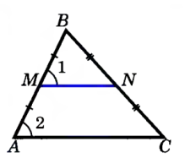
Доказать: МN || AC , MN = ½ AC.
Доказательство: Треугольники BMN и BAC подобны по второму признаку подобия треугольников ($∠$B – общий, ), поэтому $∠$1 = $∠$2 и .
Из равенства $∠$1 = $∠$2 следует, что МN || AC (т. к. углы соответственные), а из равенства следует, что MN = ½ AC.
Теорема доказана.

ОА=r=5см.(гипотенуза), ОD=5-1=4см.(катет). По т. Пифагора AD²=5²-4²=3
АС=3·2=6см. Ответ:6см.

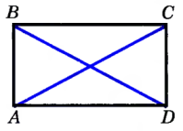
∆ВСD=∆ВDА(по трем сторонам), 56:2=28(ВА+АD) ⇒ Если ВА=х, то АD=28-х
По т. Пифагора: х²+(28-х)²=20² ⇒ х²+28²-56х+х²=400
2 х²⁻-56х=400-784
2 х²⁻-56х+384=0 /:2
х²-28х+192=0 D=16, х₁=16, х₂=12
S=12·16=192см² Ответ:192 см²

Билет № 2
1) Сформулируйте определение и свойства параллелограмма
Определение. Параллелограмм – это четырехугольник, у которого противоположные стороны попарно – параллельны.
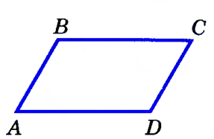
Свойства параллелограмма:
1° В параллелограмме противоположные углы равны. В параллелограмме противоположные стороны равны.
2° Диагонали параллелограмма точкой пересечения делится пополам.
3° В параллелограмме сумма углов прилежащих к одной стороне равна 180°.

2) Сформулируйте и докажите свойство медиан треугольника
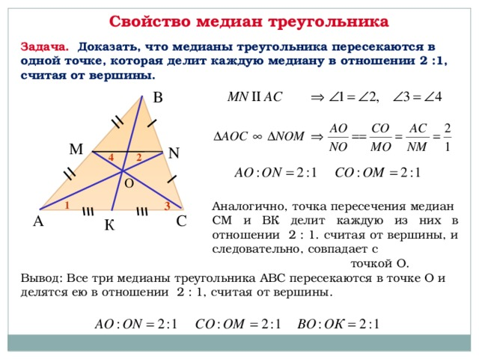
Теорема доказана.
Зазача 3
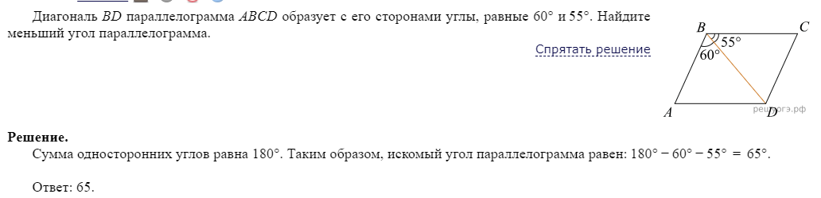
Зазача 4
Найдите угол АСО, если его сторона СА касается окружности, О — центр окружности, а дуга AD окружности, заключённая внутри этого угла, равна 100°.
Решение. 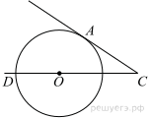
Проведём радиус OA. Треугольник AOC — прямоугольный, ∠A = 90°. ∠COA = 180° − ∠AOD = 180° − 100° = 80°; ∠ACO = 90° − 80° = 10°.

Ответ: 10.

Билет № 3
1) Сформулируйте определение и свойства прямоугольника
Определение. Прямоугольник - параллелограмм у которого все углы прямые.
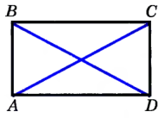
Свойства прямоугольника:
1° В прямоугольнике противоположные стороны равны.
2° В прямоугольнике диагонали точкой пересечения делится пополам.
3° В прямоугольнике диагонали равны.
2) Сформулируйте и докажите теорему Пифагора
Теорема Пифагора – соотношение между гипотенузой и катетами прямоугольного треугольника. АВ²=АС²+ВС²
Т: В прямоугольном треугольнике квадрат гипотенузы равен сумме квадратов катетов.
Дано: прямоугольный треугольник с катетами a, d и гипотенузой с.
Доказать: с²=а²+b²
Доказательство:
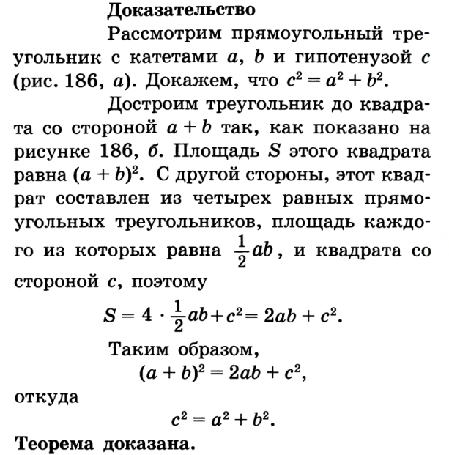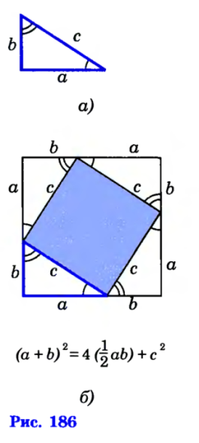
Задача 3
Найдите величину (в градусах) вписанного угла α, опирающегося на хорду AB, равную радиусу окружности.
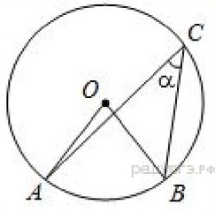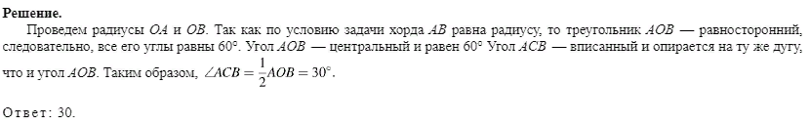

Задача 4
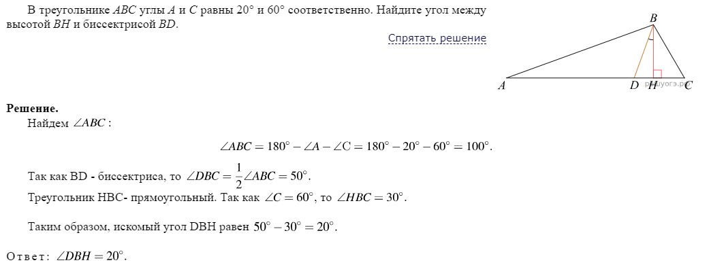

Билет № 4
1) Сформулируйте определение и свойства ромба
Определение. Ромб – это параллелограмм, у которого все стороны равны.
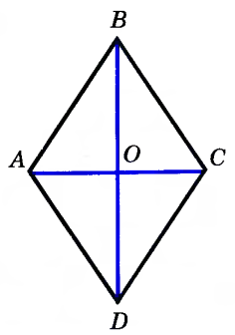 | Свойства ромба:  1° В ромбе противоположные углы равны.  2° Диагонали в ромбе точкой пересечения делится пополам.  3° Диагонали ромба перпендикулярны и являются биссектрисами его углов.

2) Сформулируйте и докажите теорему о вписанном угле (любой частный случай)

Т: Вписанный угол измеряется половиной дуги, на которую он опирается.
Дано:$∠$АВС – вписанный угол окружности с центром О, опирающийся на дугу АС

Доказать: $∠$АВС=½ᴗАС
Доказательство:
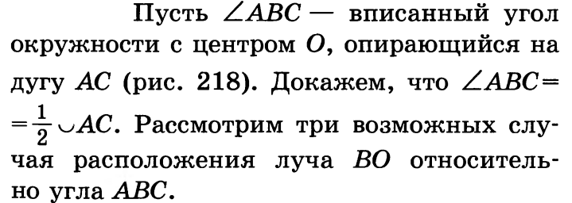
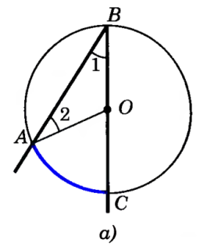 | 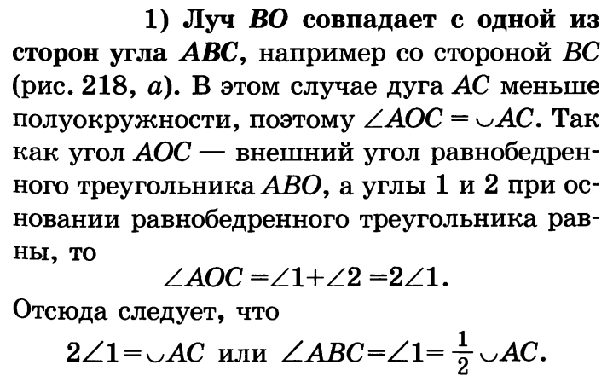
Задача3
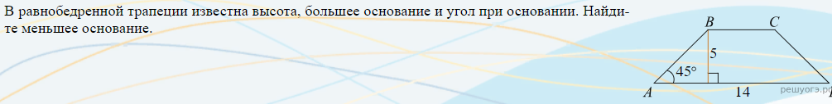
H

Треугольник ABH: угол Н=90 градусов, угол А=45 градусов, значит угол В=45 градусов => треугольник АВН – равнобедренный, АН=5. Аналогично проведем вторую высоту и получим точно такой же треугольник. ВС=14-5-5=4
Ответ:4
Задача 4
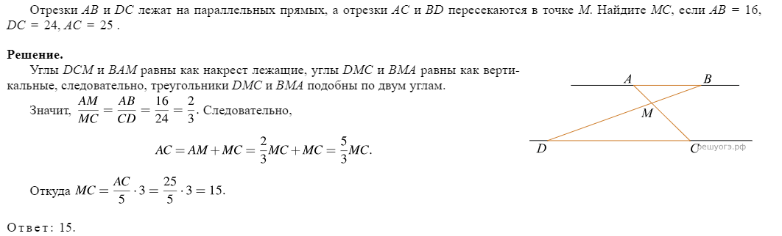

Билет № 5
1) Сформулируйте определение трапеции. Назовите виды трапеций, дайте определение каждого вида.
Определение. Трапеция – четырехугольник, у которого две стороны параллельны, а две другие не параллельны.
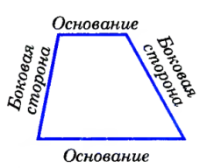
Виды трапеции:  - равнобедренная трапеция  - прямоугольная трапеция  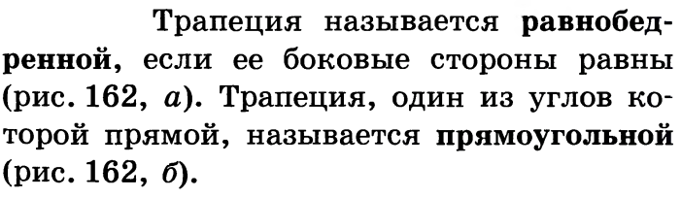 | 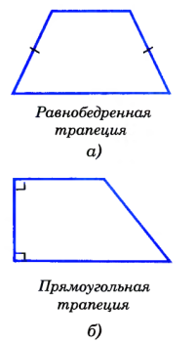

2) Сформулируйте и докажите свойство отрезков касательных, проведенных к окружности из одной точки
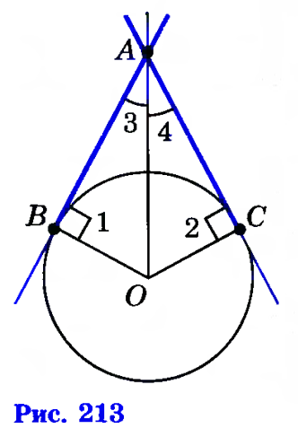 | 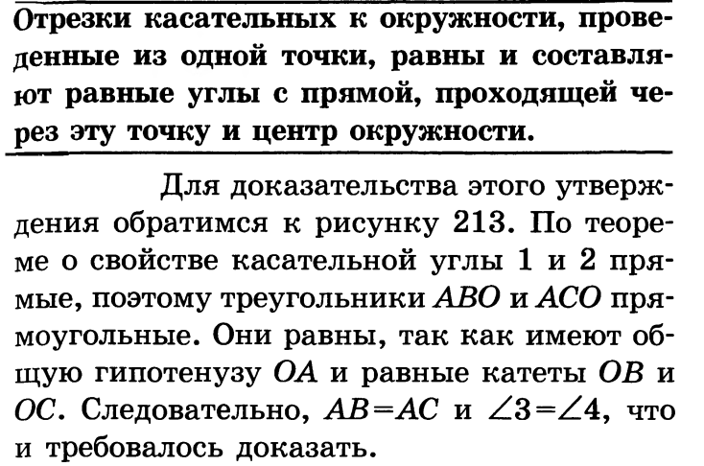

Задача 3
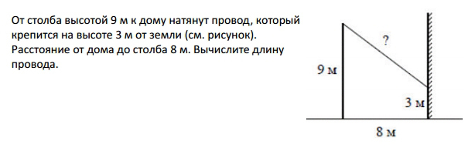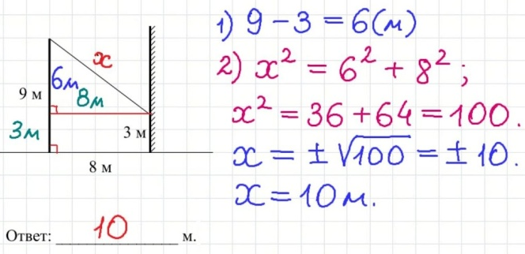
Задача 4
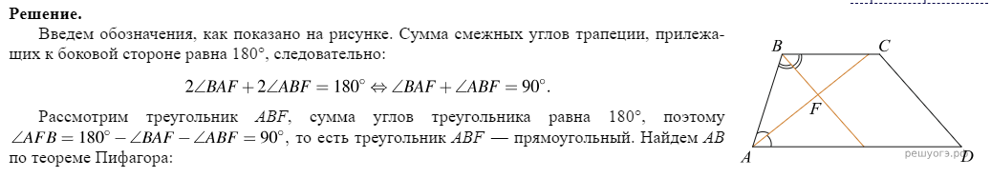

Ответ: 26

Билет №6
1)Дайте определение подобных треугольников. Назовите признаки подобия треугольников.
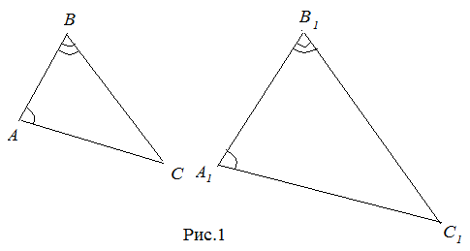
Определение. Два треугольника называются подобными, если их углы соответственно равны и стороны одного треугольника пропорциональны сходственным сторонам другого.

Признаки подобия:
1.Если два угла одного треугольника соответственно равны двум углам другого, то такие треугольники подобны.
2.Если две стороны одного треугольника пропорциональны двум сторонам другого треугольника и углы, заключенные между этими сторонами, равны, то такие треугольники подобны.
3.Если три стороны одного треугольника пропорциональны трем сторонам другого, то такие треугольники подобны.
- Сформулируйте признаки параллелограмма(докажите один из них по выбору).
Определение. Параллелограмм - четырехугольник, у которого стороны противоположные стороны попарно параллельны.
Признаки параллелограмма.
1) Если две противоположные стороны четырехугольника равны и параллельны, то этот четырехугольник параллелограмм.
2) Если противоположные стороны четырехугольника попарно равны, то этот четырехугольник – параллелограмм.
3) Если в четырехугольнике диагонали пересекаются и точкой пересечения делятся пополам, то этот четырехугольник -параллелограмм
Дано: АВСD- четырехугольник, АС,ВD- диагонали, АС∩ВD=О, АО=ОС, ВО=ОС Доказать: АВСD-параллелограмм Доказательство:
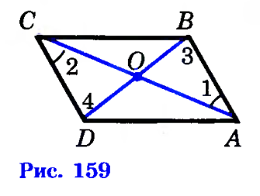 | 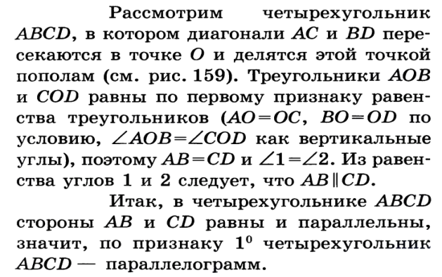
Задача 3
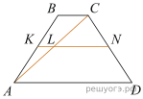
Основания трапеции равны 12 и 25. Найдите больший из отрезков, на которые делит среднюю линию этой трапеции одна из ее диагоналей.
Решение. Пусть KN — средняя линия трапеции, где L — точка пересечения с диагональю.
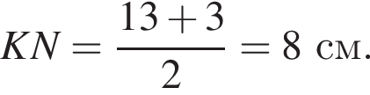(12+25):2=18,5
Так как KN — средняя линия трапеции, то KL и LN средние линии треугольников ABC и СAD соответственно.
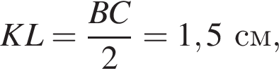12:2=6 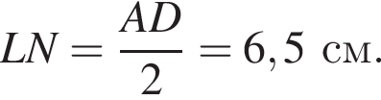25:2=12,5 Ответ: 12,5.
Задача 4
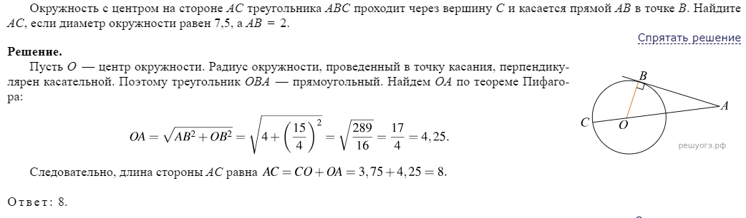

Билет №7
- Дайте определение синус, косинус и тангенс острого угла прямоугольного треугольника. Запишите формулы соотношений, основное тригонометрическое тождество
Синусом острого угла прямоугольного треугольника называется отношение противолежащего катета к гипотенузе.
Косинусом острого угла прямоугольного треугольника называется отношение прилежащего катета к гипотенузе.
Тангенсом острого угла прямоугольного треугольника называется отношение противолежащему катету к прилежащему катету.
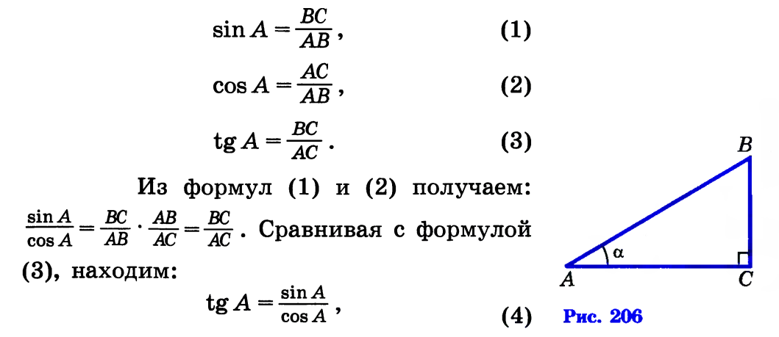
Основное тригонометрическое тождество:
2) Сформулируйте и докажите теорему об отношении площадей подобных треугольников.
- 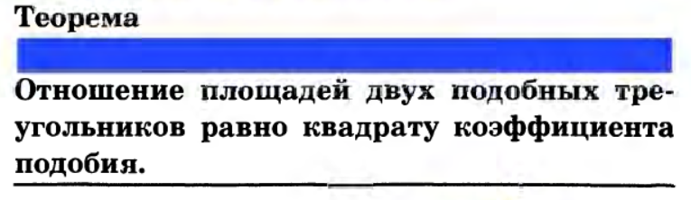
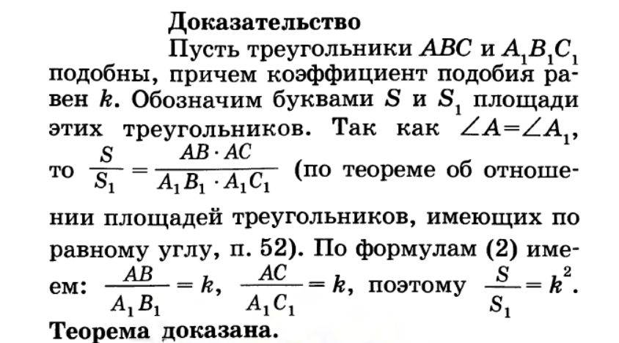

Задача 3
Найдите градусную меру ∠MON, если известно, NP — диаметр, а градусная мера ∠MNP равна 18°.
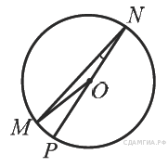Треугольник MON — равнобедренный. Тогда ∠MON = 180° − 2·18° = 144°.
Ответ:144
Задача4
а = 15, b = 20 - катеты, с - гипотенуза, h - высота, проведенная к гипотенузе. Задачу можно решить двумя способами. 1 способ 1. По теореме Пифагора найдем длину гипотенузы: с = √(a^2 + b^2); с = √(15^2 + 20^2) = √(225 + 400) = √625 = 25. 2. Найдем площадь треугольника как половину произведения его катетов: S = ab / 2; S = 15*20 / 2 = 300*2 = 150. 3. Также, площадь треугольника можно найти как половину произведения его стороны и длины высоты, проведенной к этой стороне. h - высота, проведенная к гипотенузе, тогда: S = ch / 2. Подставим известные значения: 150 = 25h / 2; 25h = 2*150 (по пропорции); 25h = 300; h = 300/25 (по пропорции); h = 12. Ответ: h = 12.
2 способ В прямоугольном треугольнике высота, которая проведена к гипотенузе, связана со сторонами этого треугольника соотношением: h = ab / c. По условию a = 15 условных единиц и b = 20 условных единиц. По теореме Пифагора гипотенуза равна: с = √(a^2 + b^2); с = √(15^2 + 20^2) = √(225 + 400) = √625 = 25. Подставим известные данные в формулу высоты: h = 15*20 / 25 = 300/25 = 12. Ответ: h = 12 условных единиц.
Билет №8
1) Назовите значение синуса, косинуса и тангенса углов 30,45,60.
 | 30° | 45° | 60°
sin α | $$\frac{1}{2}$$ | $$\frac{\sqrt{2}}{2}$$ | $$\frac{\sqrt{3}}{2}$$
cos α | $$\frac{\sqrt{3}}{2}$$ | $$\frac{\sqrt{2}}{2}$$ | $$\frac{1}{2}$$
tg α | $$\frac{\sqrt{3}}{3}$$ | 1 | $$\sqrt{3}$$

2) Сформулируйте и докажите свойства противоположных сторон и углов параллелограмма

Т: В параллелограмме противоположные стороны равны и противоположные углы равны

Дано: АВСD –параллелограмм, АС- диагональ
Доказать: СD=ВА,АD=ВС, $∠$В=$∠$D,$∠$А=$∠$С
Доказательство:
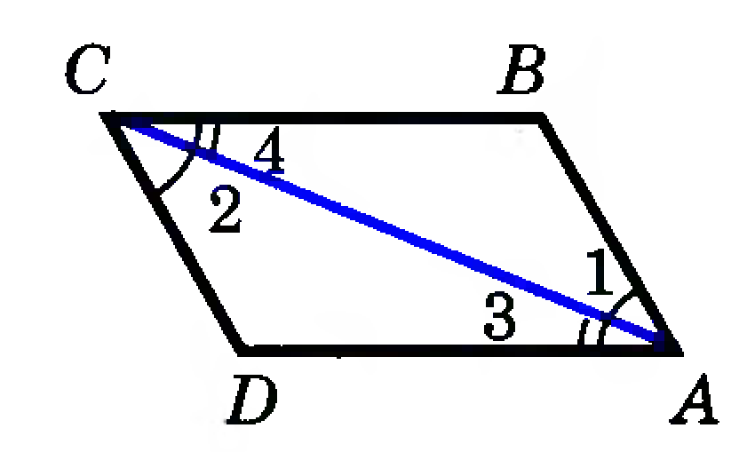 | 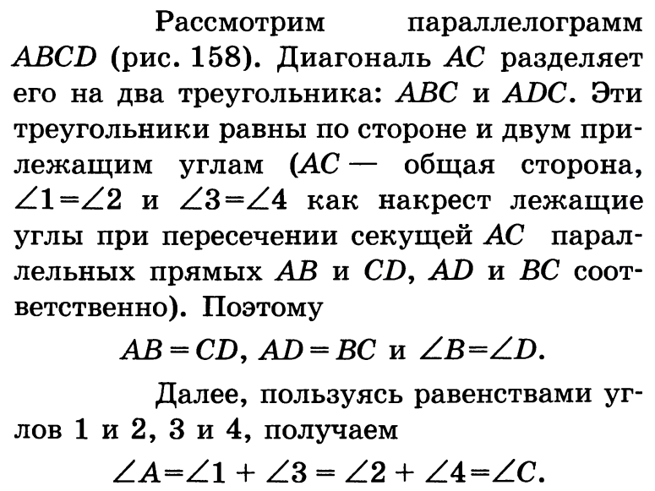
Задача3

У треугольника со сторонами 16 и 2 проведены высоты к этим сторонам. Высота, проведённая к первой стороне, равна 1. Чему равна высота, проведённая ко второй стороне?

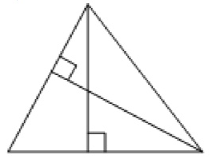Зная высоту и сторону можно найти площадь треугольника S=ah/2 S=(16*1)/2=8
Из формулы площади S=(a*h)/2 выразим высоту h=2S/a
h=2*8/2=8
Вторая высота равна 8
Ответ:8
Задача4
Из точки А проведены две касательные окружности с центром в точке О. Найдите радиус окружности если угол между касательными равен 60 градусов, а расстояние от точки А до точки О равно 8.

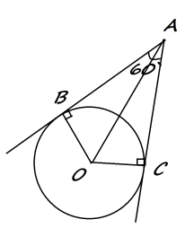Треугольники АВО=АОС (угол ABO=АСО=90, АО-общая, ВА=АС) . Угол ВАО=60:2=30⁰
Сторона, лежащая против угла в 30, равна половине гипотенузы. Значит, ВО=AO/2=8/2=4.
Ответ:4

№ 9
1) Дайте определение секущей и касательной к окружности. Сформулируйте свойство касательной к окружности.
Прямая называется секущей, если прямая и окружность имеют две общие точки пересечения. (Рис 9.1)
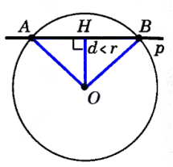
Прямая, имеющая с окружностью только одну общую точку, называется касательной к окружности ( Рис 9.2)
Рис 9.2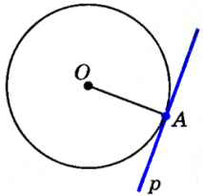 Рис 9.1
Т: Касательная к окружности перпендикулярна радиусу, проведенному в точку касания.
- Сформулируйте и докажите свойство диагоналей прямоугольника
Свойство диагоналей прямоугольника
Т: Диагонали прямоугольника равны
Дано: АВСD –прямоугольник, АС, ВD- диагонали
Доказать: АС=ВD
Доказательство:
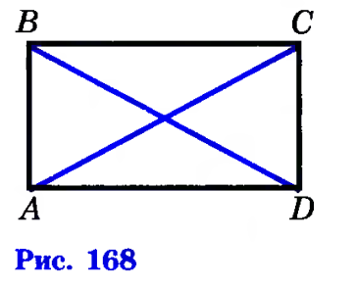 | 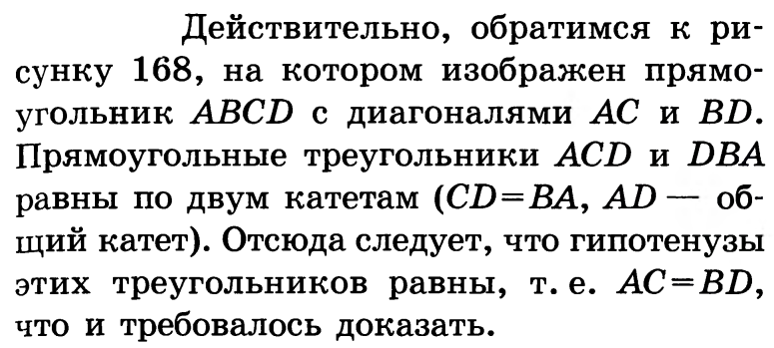
Задача3
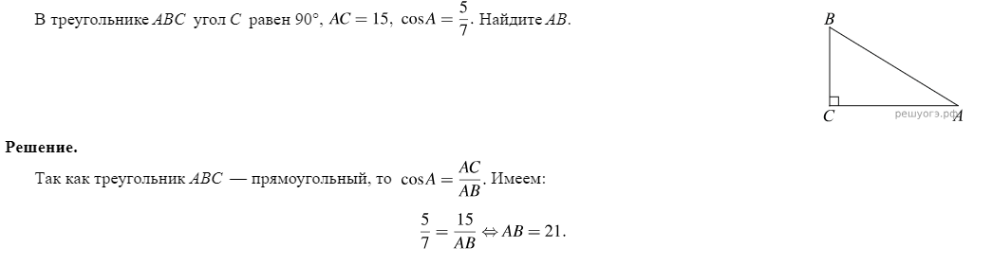
Задача4
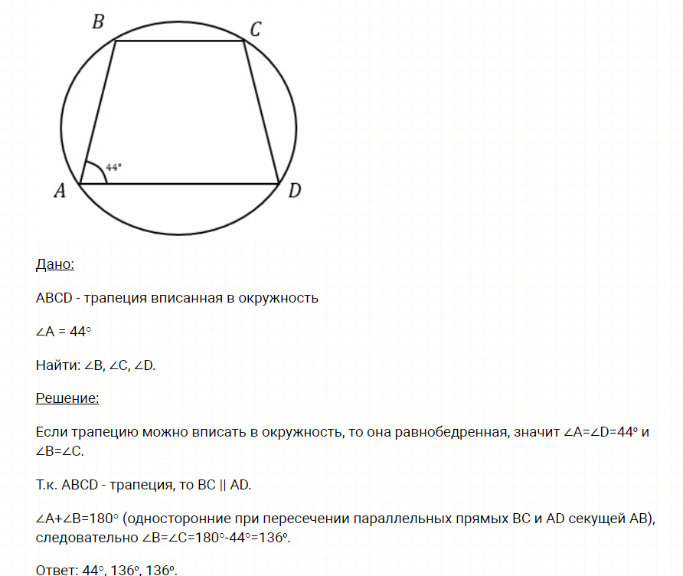
Билет № 10
- Дайте определение центрального и вписанного углов окружности. Сформулируйте свойство вписанного угла.
Вписанный угол - угол, вершина которого лежит на окружности, а стороны пересекают окружность | Центральный угол - угол с вершиной в центре окружности
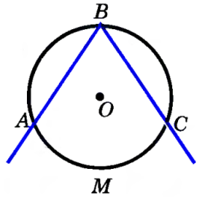 | 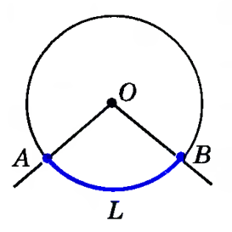
T: Вписанный угол равен половине дуги, на которую он опирается.

2) Запишите формулы площадей параллелограмма, ромба, трапеции. Запишите вывод одной из формул (по выбору)
2) 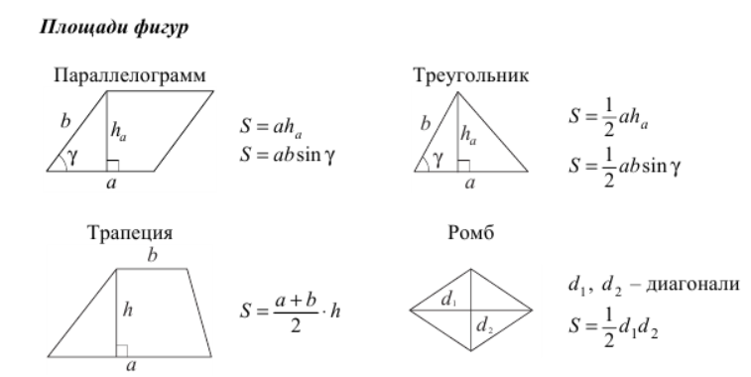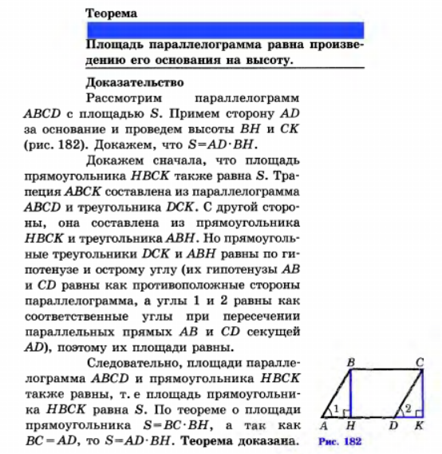

Задача3
Диагональ AC параллелограмма ABCD образует с его сторонами углы, равные 35° и 42°. Найдите больший угол параллелограмма.
Углы А и В — односторонние, поэтому угол В равен 180° − 35° − 42° = 103°.
Ответ: 103.

Задача4
Основания равнобедренной трапеции равны 8 и 18, а периметр равен 56.
Найдите площадь трапеции.
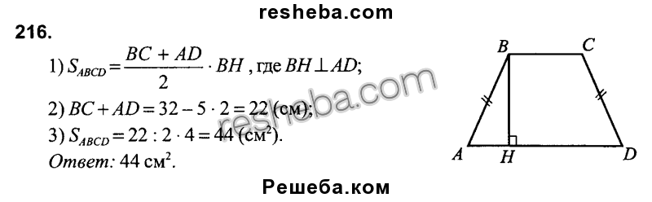 Т.к. АВ=СD, то АВ=Р_{ABCD}-(ВС+АD)=(56-8-18):2=15м.
АН=(18-8):2=5. По т. Пифагора: ВН²=15²-5²=200, ВН=10√2
S=(8+18)· 10√2
2 = 130√2 Ответ: 130√2

Билет № 11
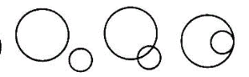
- Расскажите о взаимном расположении двух окружностей, о касании окружностей. Общие касательные к двум окружностям.
Выделяют три основных случая взаимного расположения окружностей:
1) Две окружности не имеют общих точек (не пересекаются).
2) Две окружности имеют две общие точки (пересекаются).
3) Две окружности имеют одну общую точку (касаются).
Общие касательные к двум окружностям
Прямую называют внешней касательной к двум окружностям, если она касается каждой из окружностей, а окружности лежат по одну сторону от этой прямой.
Прямую называют внутренней касательной к двум окружностям, если она касается каждой из окружностей, а окружности лежат по разные стороны от этой прямой.
Существует единственная общая внешняя касательная. Других общих касательных нет.
- Запишите формулу площади треугольника, следствия из нее, формулу Герона. Запишите вывод формулы площади треугольника.
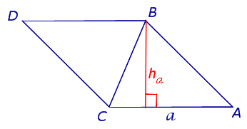
Т: Площадь треугольника равна половине произведения его стороны на высоту, проведенную к этой стороне.
Достроим ABC до параллелограмма ABDC
=> $S_{\text{ABCD}}=a×h=2S_{Δ\text{АВС}}$=>$S_{\text{ABC}}=\frac{1}{2}\text{ah}$

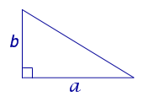
Следствия:
Следствие 1. Площадь прямоугольного треугольника равна половине произведения его катетов. $S=\frac{1}{2}\text{ab}$
Следствие 2. Если высоты двух треугольников равны, то их площади относятся как основания.

Формула Герона: $S=\sqrt{p(p−a)(p−b)(p−c)}$, р=(а+b+c):2

Задача3
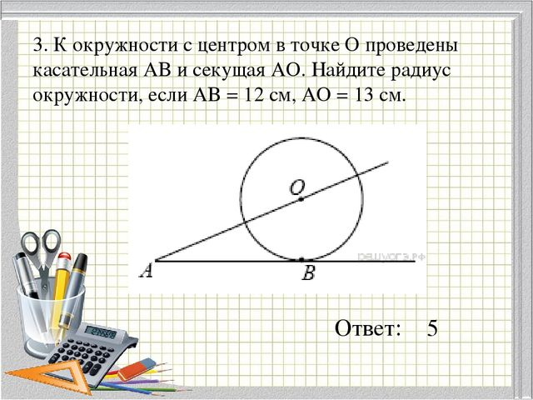
Соединим отрезком точки O и B; полученный отрезок — радиус, проведённый в точку касания, поэтому OB перпендикулярен AB. Задача сводится к нахождению катета OB прямоугольного треугольника AOB. Из теоремы Пифагора: ОВ²=13²-12²=169-144=25, ОВ=5
Ответ:5
Задача4

На сторонах угла ВАС и на его биссектрисе отложены равные отрезки АВ, АС и АD. Величина угла ВDС равна 160 градусов. Определите величину угла ВАС.
Решение.
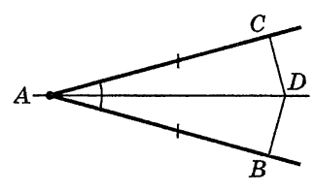
Треугольники АDB и АDC равнобедренные и равны по двум сторонам и углу между ними. Следовательно, ∠ АCD =∠ АDC= ∠АDB=∠ АBD =80⁰

∠ BAC= 360° − 4 · 80° = 40°.

Ответ: 40°.

Билет № 12
- Дайте определение окружности, вписанной в многоугольник, многоугольника, описанного около окружности. Назовите свойство описанного четырехугольника.

О: Если все стороны многоугольника касаются окружности, то окружность называется вписанной в многоугольник, а многоугольник - описанным около этой окружности.

Свойство описанного четырехугольника:
В любом описанном четырехугольнике суммы противоположных сторон равны
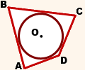
2) Сформулируйте и докажите свойства диагоналей ромба
Свойство диагоналей ромба
Т: Диагонали ромба взаимно перпендикулярны и делят его углы пополам
Дано: АВСD-ромб, АС, ВD-диагонали
Доказать: $\text{AC}⊥\text{BD}$
$$∠\text{BAC}\text{=∠}\text{DAC}$$
Доказательство:
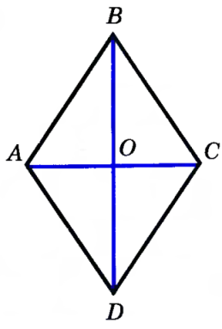 | 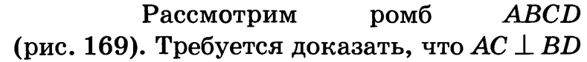  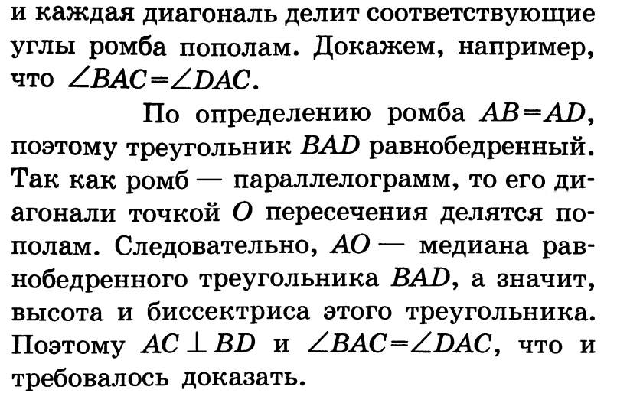
Задача3
Площадь параллелограмма  равна 60. Точка середина стороны 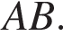Найдите площадь трапеции 
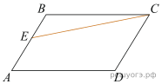
Площадь треугольника ЕВС в 4 раза меньше площади параллелограмма, значит площадь трапеции составляет ¾ от площади параллелограмма. Площадь трапеции =60*3:4=45
Ответ: 45
Задача4

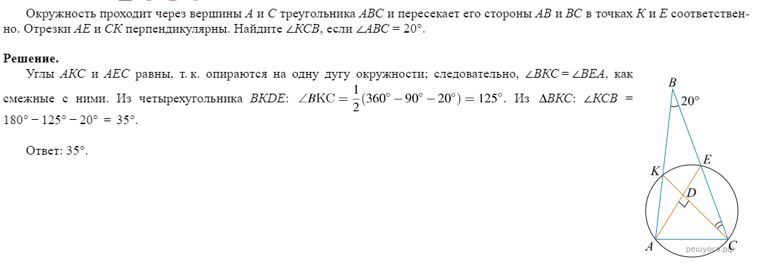

Билет № 13
1) Дайте определение окружности, описанной около многоугольник, многоугольника, вписанного в окружность. Сформулируйте свойство четырехугольника, вписанного в окружность.
О: Если все вершины многоугольника лежат на окружности, то окружность называется описанной около многоугольника, а многоугольник - вписанным в эту окружность.
Свойство четырехугольника, вписанного в окружность
В любом вписанном четырехугольнике сумма противоположных углов равна 180°.

$∠$А+$∠$С=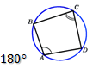
2) Сформулируйте и докажите свойство биссектрисы угла
Т: Каждая точка биссектрисы неразвернутого угла равноудалена от его сторон.
Обратно: каждая точка, лежащая внутри угла и равноудаленная от сторон угла, лежит на его биссектрисе

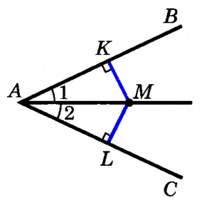 | 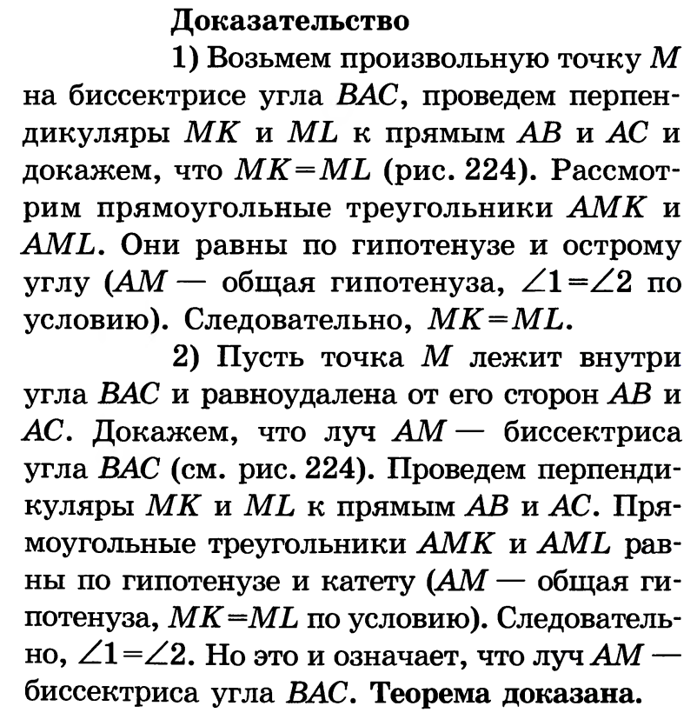

Задача3
В прямоугольном треугольнике один из катетов равен 10, а угол, лежащий напротив него, равен 45. Найдите площадь треугольника.
Решение:
Так как в прямоугольном треугольнике один из углов равен 45°, то (90º-45º=45⁰)такой треугольник является равнобедренным, катеты равны 10. Площадь прямоугольного треугольника равна половине произведения катетов. Таким образом, находим площадь.
S = ½ ab
S=½ · 10 · 10 = 50
Ответ: 50.
Задача4
Биссектрисы углов A и B параллелограмма ABCD пересекаются в точке K. Найдите площадь параллелограмма, если BC = 19, а расстояние от точки K до стороны AB равно 7.
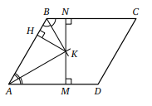Решение: Пусть KH, KN и KM — перпендикуляры, опущенные из точки K к сторонам AB, BC и AD соответственно (см. рисунок). Тогда KM = KH = KN = 7. Кроме того, точки M, K и N лежат на одной прямой, и высота MN параллелограмма ABCD равна MK + KN = 14.
По формуле площади параллелограмма находим
S_{ABCD} = BC * MN = 19 * 14 = 266.
Ответ: 266.

Билет №14
1) Сформулируйте теоремы об углах между касательной и хордой, между двумя хордами, между двумя секущими.
1. Угол меду касательной и хордой равен половине дуги, которую стягивает данная хорда
2. Угол между пересекающимися хордами равен полусумме дуг, заключённых между его сторонами и сторонами вертикального ему угла.
3. Угол между секущими, пересекающимися вне окружности, измеряется полуразностью большей и меньшей дуг, заключенных между его сторонами.
1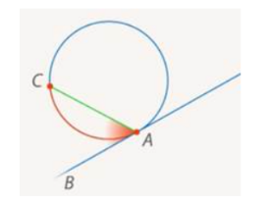2 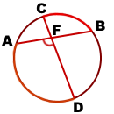3 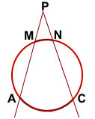
2) Сформулируйте и докажите свойство углов при основании равнобедренной трапеции
Т: В равнобедренной трапеции углы при каждом основании равны
Дано: АВСD- трапеция, АD=BC
Доказать: $∠$D=$∠$C, $∠$А=$∠$B
Доказательство:
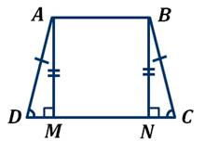 | 1) Дополнительное построение: высоты AM, BN  2) Рассмотрим прямоугольные и прямоугольные: AD=BC, AM=BN – перпендикуляры, заключенные между параллельными прямыми.  Следовательно, = по катету и гипотенузе.  Следовательно, $∠$D=$∠$C  3) $∠$А=180º- ےD; $∠$B=180º-ےС (по свойству трапеции) $∠$А=$∠$B
Задача3
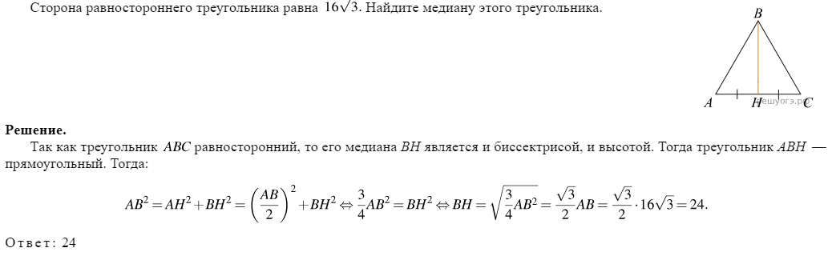
Задача4
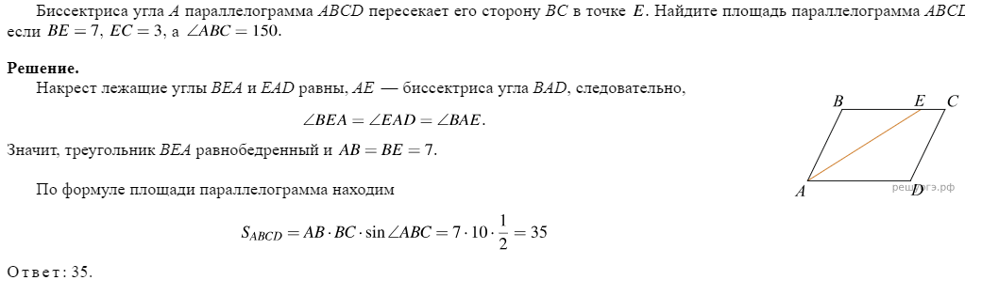

Билет №15
1) Сформулируйте теорему Фалеса, теорему о пропорциональных отрезках.
Теорема Фалеса: если на одной из двух прямых отложить последовательно несколько равных отрезков и через их концы провести параллельные прямые, пересекающие вторую прямую, то они отсекут на второй прямой равные между собой отрезки.
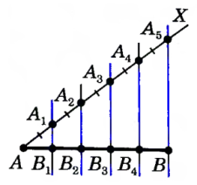
Т.(о пропорциональных отрезках): Параллельные прямые, пересекающие стороны угла, отсекают от сторон угла пропорциональные отрезки.
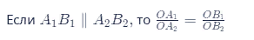
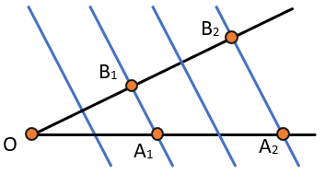
2) Сформулируйте и докажите свойство отрезков пересекающихся хорд

Если две хорды окружности пересекаются, то произведение отрезков одной хорды равна произведению отрезков другой хорды
Дано: хорды АВ и СD пересекаются в точке Е.
Доказать: АЕВЕ=СЕDЕ.
Доказательство:
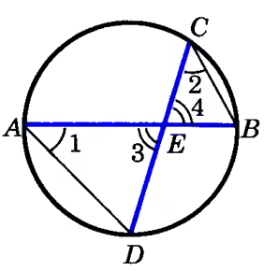 | 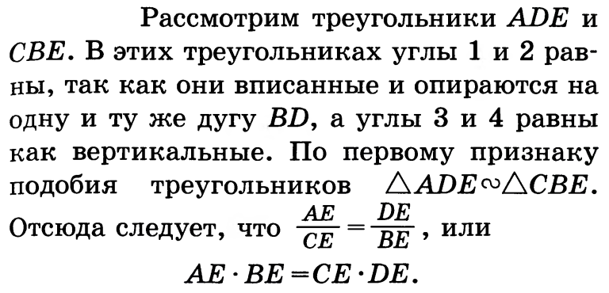
Теорема доказана.

Задача3

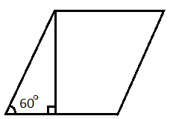
Сторона ромба равна 34, а острый угол равен 60° . Высота ромба, опущенная из вершины тупого угла, делит сторону на два отрезка. Каковы длины этих отрезков?

Дано: АВСD ромб

ےА=60º,АВ = 34, ВН- высота

Найти: АН, DН

Решение:

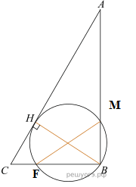
Это ромб у него все стороны равны и противолежащие углы тоже равны.
Рассмотрим ∆BAH-прямоугольный. ےВАН= 90º-ےА=90º-60º=30º, в прямоугольном треугольнике катет, лежащий против угла в 30º равен половине гипотенузы АН=АВ:2=34:2=17см. Так как стороны в ромбе равны, то HD=AD-AH; HD=34-17=17
Ответ: AH=17 DH=17
Задача4
Точка H является основанием высоты BH, проведенной из вершины прямого угла B прямоугольного треугольника ABC. Окружность с диаметром BH пересекает стороны AB и CB в точках M и F соответственно. Найдите MF, если BH = 15.
Решение. Угол MBF— вписанный, он равен 90° и опирается на дугу FHM, следовательно, дуга FHM равна 180°, значит, хорда MF— диаметр окружности и MF=15.
Ответ: 15.

